ANITA CELMA. ATGRIEŠANĀS
/06.04.–29.05./

No 2024. gada 6. aprīļa līdz 29. maijam Valmieras muzeja Izstāžu namā skatāma tekstilmākslinieces Anitas Celmas personālizstāde “Atgriešanās”.

Anita Celma strādā gobelēna tehnikā, aužot vilnā, sizalā, vieglajā sintētikā - materiālos, ko ir iespējams krāsot ar savām rokām. Krāsām mākslinieces dzīvē vienmēr ir bijusi liela nozīme - atmiņās, iespaidos, detaļās. Anitas Celmas daiļradē sastopami gan figurāli gobelēni, gan faktūrām bagātas tekstilijas. Darbu tematikā iezīmējas mākslinieces interese par folkloru un etnogrāfiju, kura tiek risināta, izmantojot tradīcijās balstītu mākslas valodu – gan dekoratīvu, gan pārpilnu tēlainām vīzijām. “Mākslas darbs, tāpat kā mūzika vai grāmata, kalpo kā ziņnesis par laiku, valsti, tautu, autoru. Es mīlu savu valsti, savu tautu un savu darbu,” tā par savu daiļradi saka Anita Celma.

Izstādē eksponēti gan senāki, gan jaunāki darbi no mākslinieces personīgās kolekcijas, Dekoratīvās mākslas un dizaina muzeja un Latvijas Mākslinieku savienības muzeja kolekcijām.

Anita Celma (1944) absolvējusi Latvijas Mākslas akadēmijas Tekstilmākslas nodaļu profesora Rūdolfa Heimrāta vadībā (1970). Izstādēs piedalās no 1969. gada. Sarīkojusi vairākas personālizstādes, tai skaitā ar dvīņubrāli, metālmākslinieku Juri Gagaini. Piedalījusies daudzās kopizstādēs un starptautiskos tekstilmākslas simpozijos gan Latvijā, gan ārzemēs. Darbi kolekcijās Latvijas un Krievijas muzejos, kā arī privātkolekcijās daudzviet Latvijā un ārzemēs. Latvijas Mākslinieku savienības biedre (1975), Latvijas Tekstilmākslas asociācijas biedre (1994).

Izstādes atklāšana 2024. gada 6. aprīlī plkst. 13.00 Valmieras muzeja Izstāžu namā, Bruņinieku ielā 3, Valmierā.

/Ieeja pasākumā bez maksas/

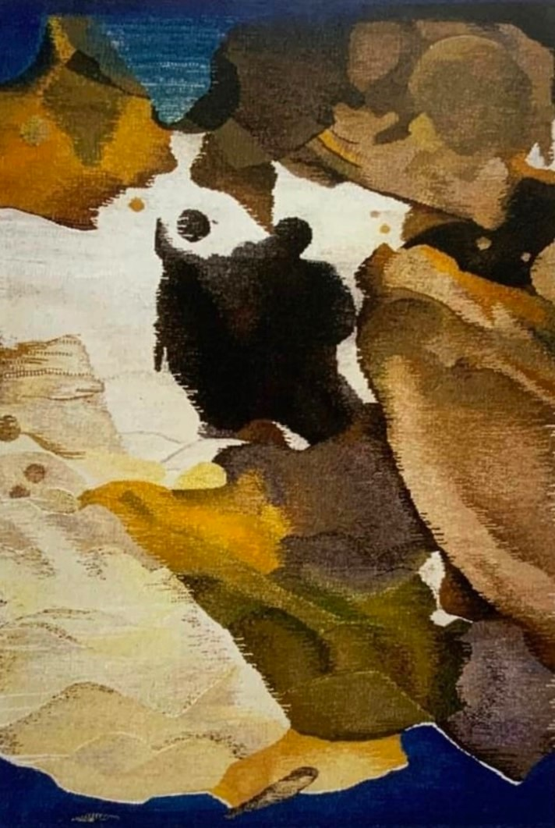
Anita Celma. Lūgums. 1995. Gobelēns, vilna, lins. 160x122 cm

